Содержание
Введение 6
1. Теоретические основы применения решающих деревьев для оценки качества продовольственных продуктов 9
1.1 Машинное обучение и задачи классификации 9
1.2 Принцип работы и алгоритмы решающих деревьев 10
1.3 Оценка качества моделей и программные средства 12
2. Реализация алгоритма решающего дерева для оценки качества продовольственных продуктов 14
2.1 Описание и подготовка исходных данных 14
2.2 Разработка и настройка модели решающего дерева 16
2.3 Оценка и визуализация результатов 18
Заключение 22
Список использованных источников. 24

Введение
Современные методы машинного обучения широко применяются для решения задач анализа и классификации данных в различных предметных областях. Одним из практических направлений их использования является оценка качества продовольственных продуктов на основе их количественных и качественных характеристик. Применение алгоритмов машинного обучения позволяет выявлять закономерности в исходных данных и автоматизировать процесс отнесения продукции к определённой категории качества.
Актуальность данной работы обусловлена необходимостью применения методов интеллектуального анализа данных для оценки качества пищевой продукции. В качестве объекта исследования рассматриваются данные о характеристиках красного вина, включающие показатели кислотности, содержания сахара, хлоридов, диоксида серы, плотности, сульфатов и алкоголя. Целевым признаком является оценка качества вина, представленная значениями от 3 до 8 баллов.
Целью учебной практики является реализация алгоритма решающего дерева для классификации качества вина на основе его физико-химических характеристик.
Для достижения поставленной цели необходимо решить следующие задачи:
- изучить основные принципы машинного обучения и задачи классификации;
- рассмотреть принцип работы алгоритмов решающих деревьев;
- изучить методы оценки качества моделей классификации;
- провести анализ и предварительную обработку исходного набора данных;
- разработать и обучить модель решающего дерева;
- оценить качество полученной модели и визуализировать результаты.
Объектом исследования является набор данных о качестве красного вина WineQT.
Предметом исследования являются методы классификации и алгоритмы решающих деревьев, применяемые для оценки качества вина.
В работе используются методы анализа и предварительной обработки данных, машинного обучения, классификации и оценки качества моделей. Реализация алгоритма выполняется на языке программирования Python с использованием библиотек pandas, scikit-learn и matplotlib.

1 Теоретические основы применения решающих деревьев для оценки качества продовольственных продуктов

1.1 Машинное обучение и задачи классификации
Машинное обучение является одним из направлений искусственного интеллекта, предназначенным для разработки алгоритмов, способных выявлять закономерности в данных и использовать их для решения практических задач. В отличие от традиционного программирования, при котором правила обработки задаются заранее, машинное обучение позволяет формировать модель на основе имеющихся примеров данных.
В зависимости от способа получения информации выделяют обучение с учителем, обучение без учителя и обучение с подкреплением. В данной работе используется обучение с учителем, при котором для каждого объекта обучающей выборки заранее известно значение целевого признака.
Одной из основных задач обучения с учителем является классификация. Она заключается в определении принадлежности объекта к одному из заранее заданных классов. В общем случае обучающая выборка может быть представлена в виде:

$$D={\left\{\left(x_{i},y_{i}\right)\right\}}_{i=1}^{n}$$

где ($x_{i}$) - набор признаков объекта, ($y_{i}$) - соответствующий класс, а (n) - количество объектов.
В рассматриваемой работе задача классификации заключается в определении оценки качества вина на основе его физико-химических характеристик. В качестве входных признаков используются кислотность, содержание сахара, хлоридов, диоксида серы, плотность, pH, сульфаты и содержание алкоголя. Целевой признак quality определяет оценку качества вина.
решения задач классификации применяются различные алгоритмы, среди которых логистическая регрессия, метод ближайших соседей, метод опорных векторов, ансамблевые методы и решающие деревья. Выбор конкретного алгоритма зависит от структуры данных и требований к результату.
В данной работе для классификации используется решающее дерево, поскольку данный алгоритм позволяет не только получать предсказания, но и наглядно представить последовательность правил, по которым принимается решение. Это делает его удобным для анализа факторов, влияющих на оценку качества вина.
Таким образом, задача исследования сводится к построению модели, которая по набору характеристик вина способна определить соответствующий класс quality. Теоретические основы работы решающих деревьев и критериев разделения данных рассматриваются в следующем подразделе.

1.2 Принцип работы и алгоритмы решающих деревьев

Решающее дерево представляет собой алгоритм машинного обучения, используемый для решения задач классификации и регрессии. Модель имеет древовидную структуру, состоящую из корневого узла, внутренних узлов и листьев. Каждый внутренний узел содержит условие разделения данных по одному из признаков, а лист соответствует итоговому прогнозу модели [4, 5].
При построении дерева исходная выборка последовательно разделяется на несколько частей. На каждом этапе алгоритм выбирает признак и пороговое значение, которые позволяют получить наиболее информативное разделение объектов на классы. Процесс продолжается до выполнения заданного условия остановки.
Одним из наиболее распространённых критериев выбора разделения является индекс Джини:

$$Gini = 1 - \sum_{i=1}^{K}{p_{i}^{2}}$$

где (K) — количество классов, а $p_{i}$ — доля объектов (i)-го класса в рассматриваемом узле. Чем меньше значение индекса Джини, тем более однородным является узел.
Энтропия характеризует степень неопределённости распределения классов и рассчитывается по формуле:

$$H=-\sum_{i=1}^{K}{p_{i}}\log_{2}\left(p_{i}\right)$$

Энтропия характеризует степень неопределённости в узле дерева. При полном преобладании одного класса её значение стремится к нулю.
Для определения качества разделения может использоваться прирост информации, который рассчитывается как разность между неопределённостью исходного узла и взвешенной неопределённостью полученных после разделения узлов.
Одним из преимуществ решающих деревьев является отсутствие необходимости масштабирования признаков. Алгоритм сравнивает значения признаков с определёнными порогами, поэтому различие их масштабов не оказывает принципиального влияния на построение дерева.
При слишком большой глубине дерева модель может чрезмерно подстроиться под обучающую выборку, что приводит к переобучению. Для его предотвращения используются параметры max_depth, min_samples_split и min_samples_leaf, ограничивающие сложность дерева.
В практической части работы для классификации качества вина будет использоваться алгоритм DecisionTreeClassifier библиотеки scikit-learn. С помощью него будет построено дерево, определяющее оценку качества вина на основе его физико-химических характеристик.

1.3 Оценка качества моделей и программные средства

Для определения эффективности построенной модели классификации необходимо оценить качество её работы на тестовых данных. Для этого используются специальные метрики, позволяющие определить количество правильных и ошибочных предсказаний.
Одной из основных метрик является Accuracy (доля правильных ответов). Она показывает, какая часть объектов была классифицирована моделью правильно:

$$Accuracy =\frac{N_{correct}}{N}$$
где ($N_{correct}$) - количество правильных предсказаний, а (N) - общее количество объектов тестовой выборки.
Для более подробной оценки используются Precision, Recall и F1-мера. Precision показывает долю правильных предсказаний определённого класса среди всех объектов, отнесённых моделью к этому классу. Recall характеризует долю правильно найденных объектов класса среди всех объектов, действительно относящихся к нему. F1-мера является их гармоническим средним и позволяет учитывать оба показателя.
Для анализа ошибок классификации используется матрица ошибок (Confusion Matrix). В её строках отображаются фактические классы объектов, а в столбцах - классы, предсказанные моделью. Это позволяет определить, какие категории качества вина модель чаще всего путает между собой.
Для визуального анализа результатов также может использоваться диаграмма важности признаков. Она показывает вклад отдельных характеристик вина в процесс принятия решений моделью. Это позволяет определить, какие признаки наиболее значимы для классификации качества.
Практическая реализация модели выполняется на языке Python. Для обработки и анализа данных используется библиотека pandas, для построения и оценки модели - scikit-learn, а для создания графиков и визуализации результатов - matplotlib. Визуализация структуры решающего дерева позволяет представить сформированные моделью правила классификации в наглядном виде.
Таким образом, применение нескольких показателей оценки и графических методов позволяет не только определить общую точность модели, но и подробно проанализировать результаты классификации качества вина.

2 Реализация алгоритма решающего дерева для оценки качества продовольственных продуктов

2.1 Описание и подготовка исходных данных

Для практической реализации алгоритма решающего дерева используется набор данных Wine Quality, содержащий сведения о физико-химических характеристиках красного вина и его оценке качества. Исходный набор представлен в формате CSV и содержит 1597 записей и 13 столбцов.
Из 13 столбцов один (Id) является идентификатором записи и не используется при обучении модели. Остальные 11 признаков характеризуют свойства вина, а столбец quality является целевым признаком.
Основные характеристики исходного набора данных представлены в таблице 1.
Таблица 1 – Структура исходного набора данных
Признак | Описание | Тип данных
fixed acidity | фиксированная кислотность | float
volatile acidity | летучая кислотность | float
citric acid | содержание лимонной кислоты | float
residual sugar | остаточный сахар | float
chlorides | содержание хлоридов | float
free sulfur dioxide | свободный диоксид серы | float
total sulfur dioxide | общий диоксид серы | float
density | плотность | float
pH | уровень кислотности | float

Продолжение таблицы 1 – Структура исходного набора данных
alcohol | содержание алкоголя | float
quality | оценка качества вина | int
Id | идентификатор записи | int

Целевой признак quality принимает значения от 3 до 8. Таким образом, задача рассматривается как многоклассовая классификация, в которой модель должна определить оценку качества вина на основе его физико-химических характеристик.
Распределение объектов по значениям целевого признака представлено в таблице 2.
Таблица 2 – Распределение оценок качества вина
Оценка качества | Количество объектов | Доля
3 | 2 | 0,13 %
4 | 53 | 3,32 %
5 | 681 | 42,64 %
6 | 638 | 39,95 %
7 | 199 | 12,46 %
8 | 24 | 1,50 %
Итого | 1597 | 100 %
Из таблицы 2 видно, что основная часть наблюдений относится к оценкам 5 и 6. Редкими являются оценки 3 и 8. Такое распределение необходимо учитывать при оценке результатов классификации, поскольку модель может лучше определять наиболее представленные классы.
На этапе предварительного анализа была также выполнена проверка данных на наличие пропущенных значений. Пропуски в исходном наборе данных отсутствуют, поэтому дополнительное восстановление или удаление объектов по причине отсутствия значений не требуется.
Дополнительно была проведена проверка на наличие полных дубликатов. В исходном наборе обнаружено около 145 повторяющихся записей, что составляет примерно 9 % от общего количества объектов. Для предотвращения чрезмерного влияния одинаковых наблюдений на процесс обучения дубликаты будут удалены перед построением итоговой модели.
Столбец Id также исключается из набора признаков, поскольку представляет собой идентификатор записи и не характеризует свойства вина. В результате для обучения модели используются 11 признаков: кислотность, содержание сахара, хлоридов, диоксида серы, плотность, pH, сульфаты и алкоголь.
После выполнения предварительной обработки формируются матрица входных признаков x и целевая переменная y. Полученные данные используются на следующем этапе для разделения выборки на обучающую и тестовую части и построения модели решающего дерева.

2.2 Разработка и настройка модели решающего дерева

Для решения задачи классификации качества вина используется алгоритм решающего дерева (Decision Tree). Его задача заключается в определении класса quality на основе физико-химических характеристик вина.
Перед обучением модели целевой признак quality отделяется от остальных данных. Столбец Id не используется в качестве входного признака, поскольку он является идентификатором записи и не содержит информации о свойствах вина.
Для обучения модели исходные данные разделяются на обучающую и тестовую выборки. 80 % данных используется для обучения, а оставшиеся 20 % - для проверки качества модели. При разделении применяется параметр stratify, позволяющий сохранить приблизительно одинаковое соотношение классов в обеих выборках.
В качестве алгоритма используется DecisionTreeClassifier из библиотеки scikit-learn. Основным критерием разделения узлов выбран индекс Джини (Gini impurity). Он характеризует степень неоднородности объектов в узле дерева: чем меньше значение индекса, тем более однородным является узел.
Для предотвращения чрезмерного усложнения модели используются параметры:
- max_depth - максимальная глубина дерева;
- min_samples_split - минимальное количество объектов для разделения узла;
- min_samples_leaf - минимальное количество объектов в конечном листе;
- random_state - фиксированное значение для воспроизводимости результатов.
Слишком глубокое дерево может привести к переобучению, когда модель хорошо запоминает обучающие данные, но хуже работает на новых объектах. Поэтому необходимо подобрать параметры дерева таким образом, чтобы получить хороший баланс между точностью и способностью модели к обобщению.
Для выбора подходящей глубины дерева проводится серия экспериментов с различными значениями max_depth. Для каждого варианта рассчитывается точность на обучающей и тестовой выборках. Полученные результаты позволяют определить момент, после которого увеличение сложности дерева перестаёт улучшать качество классификации на тестовых данных.

2.3 Оценка и визуализация результатов

После выбора оптимальной глубины решающего дерева проводится оценка качества полученной модели на тестовой выборке. Для этого используются метрики Accuracy, Precision, Recall и F1-score. Accuracy характеризует общую долю правильных предсказаний, Precision показывает точность классификации объектов каждого класса, Recall — способность модели правильно находить объекты соответствующего класса, а F1-score учитывает одновременно Precision и Recall. Для итоговой оценки используется взвешенное усреднение (weighted average).
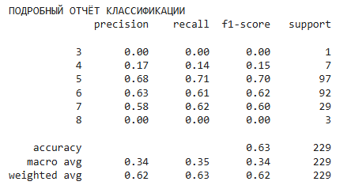
Рисунок 3 – Отчёт о результатах классификации модели
Полученная точность модели ($Accuracy≈63\%$) объясняется высокой сложностью задачи многоклассовой классификации на 6 категорий качества (от 3 до 8) и явным дисбалансом классов в исходных данных.
Для проведения детального анализа ошибок классификации была построена матрица сопряжённости (матрица ошибок / Confusion Matrix), представленная на рисунке 4.
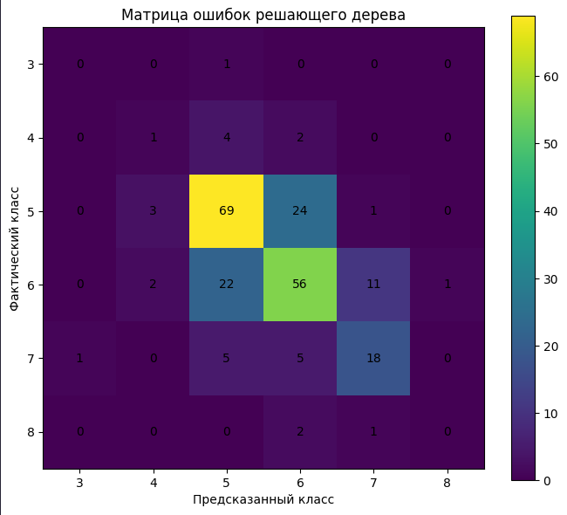
Рисунок 4 – Матрица ошибок решающего дерева
Анализ матрицы ошибок позволяет сделать следующие ключевые выводы:
Модель показывает наибольшую точность на объектах с оценками качества 5 и 6 (верно, классифицировано 69 объектов класса «5» и 56 объектов класса «6»). Это обусловлено тем, что данные классы суммарно составляют более 82% всей исходной выборки.
Вся основная масса ошибок приходится на смежные классы. Так, например, 24 объекта класса «5» были ошибочно отнесены к классу «6», а 22 объекта класса «6» - к классу «5». Ошибки между далекими классами (например, между 3 и 8) практически отсутствуют, что говорит о правильности выявленных общей логики и градиента признаков.
Редкие классы (3 и 8) не были предсказаны вовсе ($Recall=0.00$), а для класса 4 полнота составила всего $14\%$. Это прямо связано с нехваткой репрезентативных примеров редких категорий недостаток в обучающей выборке.
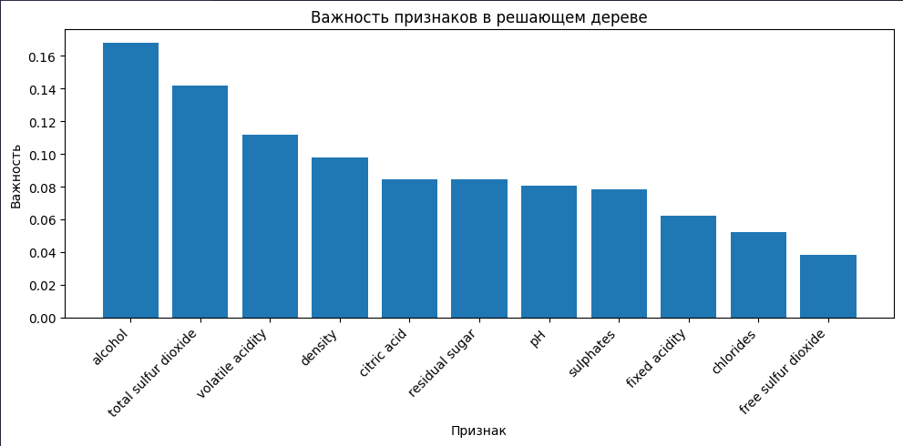
Рисунок 5 – Важность признаков в решающем дереве
Из полученных данных следует, что наибольший вклад в итоговую оценку качества вина вносят следующие физико-химические показатели:
- alcohol (содержание алкоголя) — наиболее значимый фактор ($≈16,8\%$ важности);
- total sulfur dioxide (общий диоксид серы) — второй по значимости фактор ($≈14,2\%$);
- volatile acidity (летучая кислотность) — третий по значимости показатель ($≈11,2\%$).
Меньшее, но заметное влияние оказывают показатели плотности (density), лимонной кислоты (citric acid) и остаточного сахара (residual sugar).
Для обеспечения полной интерпретируемости полученной модели была выполнена визуализация итоговой структуры решающего дерева (рисунок 6). На ней продемонстрированы корневые условия деления, значения индекса Джини в узлах и сформированные логические правила вида «IF-THEN».
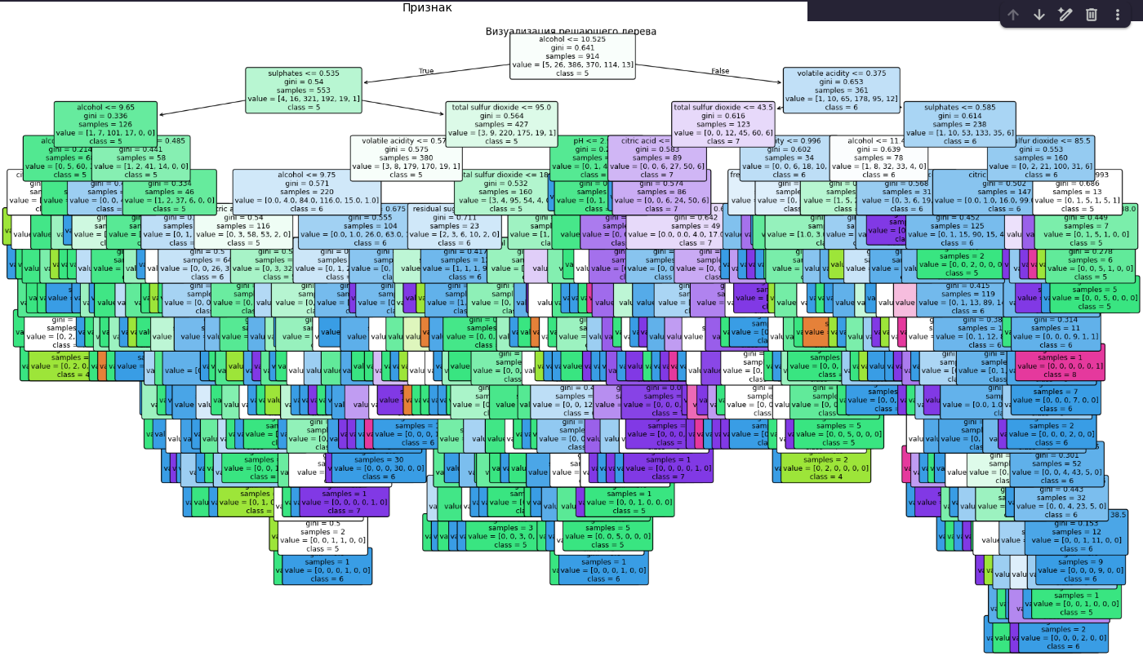
Рисунок 6 – Визуализация итогового решающего дерева
Таким образом, оценка результатов показала, что алгоритм решающего дерева успешно выявляет ключевые физико-химические зависимости, влияющие на оценку качества продукции. При этом выявленная проблема классификации редких классов указывает на целесообразность дальнейшего применения методов балансировки данных (SMOTE, ресемплинг) или переход к ансамблевым алгоритмам (Random Forest, Gradient Boosting).

Заключение
В ходе выполнения учебной практики была успешно достигнута поставленная цель - разработан и исследован алгоритм решающего дерева для задачи оценки и классификации качества продовольственных продуктов на примере физико-химических характеристик красного вина из набора данных Wine Quality. В процессе работы были подробно изучены теоретические основы машинного обучения с учителем, математическая постановка задачи многоклассовой классификации, а также принципы функционирования решающих деревьев и методы предотвращения их переобучения. На этапе предварительного анализа был проведен комплексный анализ исходных данных, включающий проверку структуры, удаление неинформативного идентификатора записей и исключение повторяющихся объектов, что позволило сформировать качественный набор признаков для обучения.
Практическая реализация алгоритма выполнялась на языке программирования Python с использованием специализированных библиотек pandas и scikit-learn. В ходе экспериментов данные были разделены на обучающую и тестовую выборки с сохранением исходного соотношения классов, после чего был проведен подбор оптимальной глубины дерева. Построенная модель продемонстрировала итоговую точность ($Accuracy$) на тестовой выборке 62,88% и показатель $F1$-меры 62,45%. Анализ матрицы ошибок показал, что модель успешно распознаёт наиболее представленные категории качества (5 и 6 баллов), а абсолютное большинство ошибочных классификаций происходит исключительно между смежными классами.
Оценка важности признаков позволила определить ключевые физико-химические показатели, оказывающие наибольшее влияние на итоговую оценку вина. Наиболее значимыми факторами оказались объемная доля алкоголя, уровень общего диоксида серы и летучая кислотность. Проведенная визуализация структуры решающего дерева обеспечила полную наглядность и интерпретируемость сформированных алгоритмом правил принятия решений.
Выявленный в работе дисбаланс исходных данных указывает на целесообразность дальнейшего совершенствования модели путем применения методов балансировки классов и использования ансамблевых алгоритмов машинного обучения. Полученные в ходе практики навыки анализа данных, построения и оценки качества моделей имеют высокую практическую значимость и могут быть применены для автоматизации процессов контроля качества продукции в пищевой промышленности.

Список использованных источников
1. Язык программирования Python // [Электронный ресурс] URL: https://www.python.org/ (дата обращения: 01.09.2026).
2. Машинное обучение и анализ данных // Habr [Электронный ресурс] URL: https://habr.com/ru/companies/ods/articles/322534/ (дата обращения: 01.09.2026).
3. Датасет // [Электронный ресурс] URL: https://www.kaggle.com/datasets/sunnykusawa/cloth-dataset
(Дата обращения 01.09.2026)
4. Scikit-learn: Machine Learning in Python. DecisionTreeClassifier [Электронный ресурс] URL: https://scikit-learn.org/stable/modules/tree.html (Дата обращения: 01.09.2026).
5. Боровских, А. В. Практический анализ данных и машинное обучение на Python : учебное пособие / А. В. Боровских, И. С. Петров. – Москва: ИНФРА-М, 2024. – 312 с. (дата обращения: 01.09.2026).
6. Библиотека scikit-learn // [Электронный ресурс] URL: https://scikit-learn.org/stable/ (дата обращения: 01.09.2026).
7. Matplotlib Documentation. Visualization with Python [Электронный ресурс] URL: https://matplotlib.org/stable/contents.html / (дата обращения: 01.09.2026).
8. Pandas Documentation. Data structures and analysis tools [Электронный ресурс] 2025. URL: https://pandas.pydata.org/docs// (дата обращения: 01.09.2026).
9. ИСКУССТВЕННЫЙ ИНТЕЛЛЕКТ И МАШИННОЕ ОБУЧЕНИЕ: ТЕХНОЛОГИИ БУДУЩЕГО // [Электронный ресурс] URL: https://cyberleninka.ru/article/n/iskusstvennyy-intellekt-i-mashinnoe-obuchenie-tehnologii-buduschego (дата обращения: 01.09.2026).

Приложение 1
Листинг кода
import pandas as pd
import numpy as np
import matplotlib.pyplot as plt

from sklearn.model_selection import train_test_split
from sklearn.tree import DecisionTreeClassifier, plot_tree
from sklearn.metrics import (
accuracy_score,
precision_score,
recall_score,
f1_score,
classification_report,
confusion_matrix
)

df = pd.read_csv("WineQT.csv")

print("ИНФОРМАЦИЯ О ДАТАСЕТЕ")

print(f"Количество записей: {df.shape[0]}")
print(f"Количество столбцов: {df.shape[1]}")

print("\nНазвания столбцов:")
print(df.columns.tolist())
print("\nКоличество пропусков:")
print(df.isnull().sum())

print("\nКоличество дубликатов:")
print(df.duplicated().sum())

X = df.drop(columns=["quality", "Id"])
y = df["quality"]

print("ФОРМИРОВАНИЕ ПРИЗНАКОВ")

print(f"Количество входных признаков: {X.shape[1]}")
print("Признаки:")
print(X.columns.tolist())

print("\nРаспределение классов:")
print(y.value_counts().sort_index())

X_train, X_test, y_train, y_test = train_test_split(
X,
y,
test_size=0.2,
random_state=42,
stratify=y
)

print("РАЗДЕЛЕНИЕ ДАННЫХ")

print(f"Обучающая выборка: {X_train.shape[0]} записей")
print(f"Тестовая выборка: {X_test.shape[0]} записей")

depths = [2, 3, 4, 5, 6, 8, 10, None]

results = []

for depth in depths:
model = DecisionTreeClassifier(
criterion="gini",
max_depth=depth,
random_state=42
)
model.fit(X_train, y_train)
y_pred = model.predict(X_test)
accuracy = accuracy_score(y_test, y_pred)

results.append({
"max_depth": depth if depth is not None else "None",
"accuracy": accuracy
})
results_df = pd.DataFrame(results)

print("СРАВНЕНИЕ МОДЕЛЕЙ")

display(results_df)
plt.figure(figsize=(9, 5))
plt.plot(
results_df["max_depth"].astype(str),
results_df["accuracy"],
marker="o"
)

plt.title("Зависимость качества модели от глубины дерева")
plt.xlabel("Максимальная глубина дерева")
plt.ylabel("Accuracy")
plt.grid(True)
plt.tight_layout()
plt.show()

best_index = results_df["accuracy"].idxmax()
best_depth = results_df.loc[
best_index,
"max_depth"
]
if best_depth == "None":
best_depth_value = None
else:
best_depth_value = int(best_depth)

print("ЛУЧШАЯ КОНФИГУРАЦИЯ")

print(f"max_depth = {best_depth}")
print(
f"Accuracy = "
f"{results_df.loc[best_index, 'accuracy']:.4f}"
)

final_model = DecisionTreeClassifier(
criterion="gini",
max_depth=best_depth_value,
random_state=42
)
final_model.fit(X_train, y_train)
y_pred = final_model.predict(X_test)
accuracy = accuracy_score(y_test, y_pred)
precision = precision_score(
y_test,
y_pred,
average="weighted",
zero_division=0
)
recall = recall_score(
y_test,
y_pred,
average="weighted",
zero_division=0
)
f1 = f1_score(
y_test,
y_pred,
average="weighted",
zero_division=0
)
print("РЕЗУЛЬТАТЫ ИТОГОВОЙ МОДЕЛИ")

print(f"Accuracy : {accuracy:.4f}")
print(f"Precision: {precision:.4f}")
print(f"Recall : {recall:.4f}")
print(f"F1-score : {f1:.4f}")

print("ПОДРОБНЫЙ ОТЧЁТ КЛАССИФИКАЦИИ")

print(
classification_report(
y_test,
y_pred,
labels=sorted(y.unique()),
target_names=[
str(x) for x in sorted(y.unique())
],
zero_division=0
)
)
cm = confusion_matrix(
y_test,
y_pred,
labels=sorted(y.unique())
)
plt.figure(figsize=(7, 6))
plt.imshow(cm)
plt.title("Матрица ошибок решающего дерева")
plt.xlabel("Предсказанный класс")
plt.ylabel("Фактический класс")

plt.xticks(
range(len(sorted(y.unique()))),
sorted(y.unique())
)
plt.yticks(
range(len(sorted(y.unique()))),
sorted(y.unique())
)
for i in range(len(cm)):
for j in range(len(cm)):
plt.text(
j,
i,
cm[i, j],
ha="center",
va="center"
)
plt.colorbar()
plt.tight_layout()
plt.show()
feature_importance = pd.DataFrame({
"Признак": X.columns,
"Важность": final_model.feature_importances_
}).sort_values(
by="Важность",
ascending=False
)

print("ВАЖНОСТЬ ПРИЗНАКОВ")

display(feature_importance)
plt.figure(figsize=(10, 5))
plt.bar(
feature_importance["Признак"],
feature_importance["Важность"]
)
plt.title("Важность признаков в решающем дереве")
plt.xlabel("Признак")
plt.ylabel("Важность")
plt.xticks(
rotation=45,
ha="right"
)

plt.tight_layout()
plt.show()
plt.figure(figsize=(24, 14))

plot_tree(
final_model,
feature_names=X.columns,
class_names=[
str(x) for x in final_model.classes_
],
filled=True,
rounded=True,
fontsize=9
)
plt.title("Визуализация решающего дерева")
plt.show()

print("ИТОГ")

print(f"Количество признаков: {X.shape[1]}")
print(f"Размер обучающей выборки: {X_train.shape[0]}")
print(f"Размер тестовой выборки: {X_test.shape[0]}")
print(f"Оптимальная глубина дерева: {best_depth}")
print(f"Accuracy: {accuracy:.4f}")
print(f"Precision: {precision:.4f}")
print(f"Recall: {recall:.4f}")
print(f"F1-score: {f1:.4f}")

